专题06 电磁感应 
1．【2017·新课标Ⅰ卷】扫描隧道显微镜（STM）可用来探测样品表面原子尺度上的形貌。为了有效隔离外界振动对STM的扰动，在圆底盘周边沿其径向对称地安装若干对紫铜薄板，并施加磁场来快速衰减其微小振动，如图所示。无扰动时，按下列四种方案对紫铜薄板施加恒磁场；出现扰动后，对于紫铜薄板上下及左右振动的衰减最有效的方案是
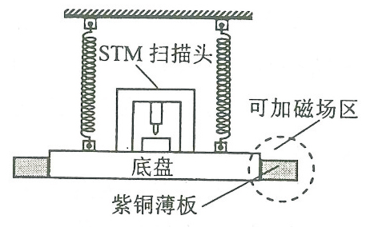
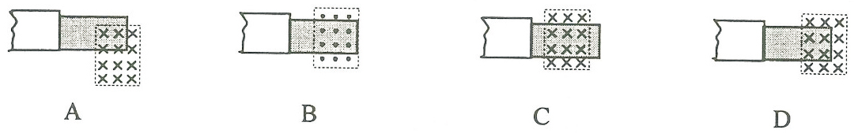
【答案】A
【解析】感应电流产生的条件是闭合回路中的磁通量发上变化。在A图中系统振动时在磁场中的部分有时多有时少，磁通量发生变化，产生感应电流，受到安培力，阻碍系统的振动，故A正确；而BCD三个图均无此现象，故错误。
【考点定位】感应电流产生的条件
【名师点睛】本题不要被题目的情景所干扰，抓住考查的基本规律，即产生感应电流的条件，有感应电流产生，才会产生阻尼阻碍振动。
2．【2017·新课标Ⅲ卷】如图，在方向垂直于纸面向里的匀强磁场中有一U形金属导轨，导轨平面与磁场垂直。金属杆PQ置于导轨上并与导轨形成闭合回路PQRS，一圆环形金属线框T位于回路围成的区域内，线框与导轨共面。现让金属杆PQ突然向右运动，在运动开始的瞬间，关于感应电流的方向，下列说法正确的是
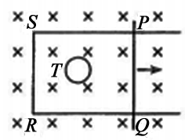
A．PQRS中沿顺时针方向，T中沿逆时针方向
B．PQRS中沿顺时针方向，T中沿顺时针方向
C．PQRS中沿逆时针方向，T中沿逆时针方向
D．PQRS中沿逆时针方向，T中沿顺时针方向
【答案】D
【考点定位】电磁感应、右手定则、楞次定律
【名师点睛】解题关键是掌握右手定则、楞次定律判断感应电流的方向，还要理解PQRS中感应电流产生的磁场会使T中的磁通量变化，又会使T中产生感应电流。
3．【2017·天津卷】如图所示，两根平行金属导轨置于水平面内，导轨之间接有电阻R。金属棒ab与两导轨垂直并保持良好接触，整个装置放在匀强磁场中，磁场方向垂直于导轨平面向下。现使磁感应强度随时间均匀减小，ab始终保持静止，下列说法正确的是
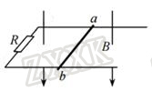
A．ab中的感应电流方向由b到a
B．ab中的感应电流逐渐减小
C．ab所受的安培力保持不变
D．ab所受的静摩擦力逐渐减小
【答案】D
【解析】导体棒ab、电阻R、导轨构成闭合回路，磁感应强度均匀减小（为一定值），则闭合回路中的磁通量减小，根据楞次定律，可知回路中产生顺时针方向的感应电流，ab中的电流方向由a到b，故A 错误；根据法拉第电磁感应定律，感应电动势，回路面积S不变，即感应电动势为定值，根据欧姆定律，所以ab中的电流大小不变，故B错误；安培力，电流大小不变，磁感应强度减小，则安培力减小，故C错误；导体棒处于静止状态，所受合力为零，对其受力分析，水平方向静摩擦力f与安培力F等大反向，安培力减小，则静摩擦力减小，故D正确。
【考点定位】楞次定律，法拉第电磁感应定律，安培力
【名师点睛】本题应从电磁感应现象入手，熟练应用法拉第电磁感应定律和楞次定律。
4．【2017·新课标Ⅱ卷】两条平行虚线间存在一匀强磁场，磁感应强度方向与纸面垂直。边长为0.1 m、总电阻为0.005 Ω的正方形导线框abcd位于纸面内，cd边与磁场边界平行，如图（a）所示。已知导线框一直向右做匀速直线运动，cd边于t=0时刻进入磁场。线框中感应电动势随时间变化的图线如图（b）所示（感应电流的方向为顺时针时，感应电动势取正）。下列说法正确的是
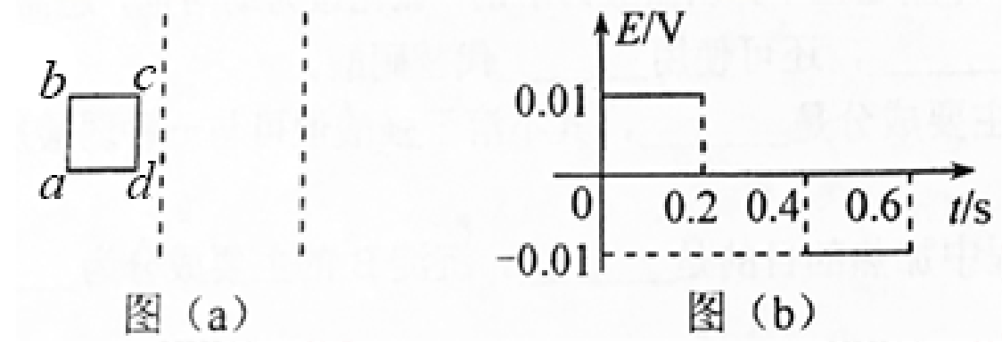
A．磁感应强度的大小为0.5 T
B．导线框运动速度的大小为0.5 m/s
C．磁感应强度的方向垂直于纸面向外
D．在t=0.4 s至t=0.6 s这段时间内，导线框所受的安培力大小为0.1 N
【答案】BC
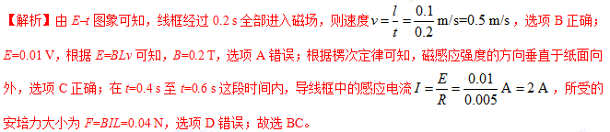
【考点定位】法拉第电磁感应定律；楞次定律；安培力
【名师点睛】此题是关于线圈过磁场的问题；关键是能通过给出的E–t图象中获取信息，得到线圈在磁场中的运动情况，结合法拉第电磁感应定律及楞次定律进行解答。此题意在考查学生基本规律的运用能力以及从图象中获取信息的能力。
5．【2017·北京卷】图1和图2是教材中演示自感现象的两个电路图，L₁和L₂为电感线圈。实验时，断开开关S₁瞬间，灯A₁突然闪亮，随后逐渐变暗；闭合开关S₂，灯A₂逐渐变亮，而另一个相同的灯A₃立即变亮，最终A₂与A₃的亮度相同。下列说法正确的是
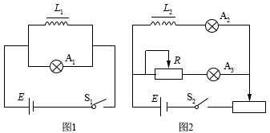
A．图1中，A₁与L₁的电阻值相同
B．图1中，闭合S₁，电路稳定后，A₁中电流大于L₁中电流
C．图2中，变阻器R与L₂的电阻值相同
D．图2中，闭合S₂瞬间，L₂中电流与变阻器R中电流相等
【答案】C
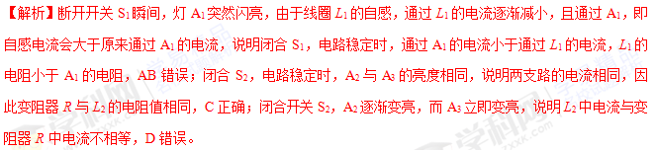
【考点定位】自感
【名师点睛】线圈在电路中发生自感现象，根据楞次定律可知，感应电流要“阻碍”使原磁场变化的电流变化情况。电流突然增大时，会感应出逐渐减小的反向电流，使电流逐渐增大；电流突然减小时，会感应出逐渐减小的正向电流，使电流逐渐减小。
6．【2017·江苏卷】（15分）
如图所示，两条相距d的平行金属导轨位于同一水平面内，其右端接一阻值为R的电阻．质量为m的金属杆静置在导轨上，其左侧的矩形匀强磁场区域MNPQ的磁感应强度大小为B、方向竖直向下．当该磁场区域以速度v₀匀速地向右扫过金属杆后，金属杆的速度变为v．导轨和金属杆的电阻不计，导轨光滑且足够长，杆在运动过程中始终与导轨垂直且两端与导轨保持良好接触．求：
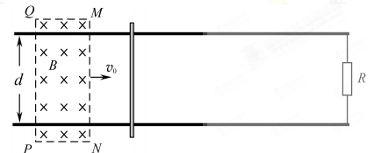
（1）MN刚扫过金属杆时，杆中感应电流的大小l；
（2）MN刚扫过金属杆时，杆的加速度大小a；
（3）PQ刚要离开金属杆时，感应电流的功率P．
【答案】（1） （2） （3）
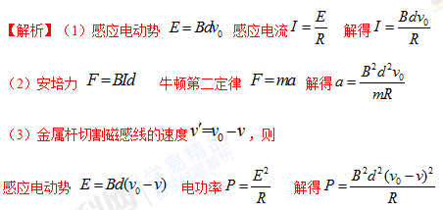
【考点定位】电磁感应
【名师点睛】本题的关键在于导体切割磁感线产生电动势E=Blv，切割的速度（v）是导体与磁场的相对速度，分析这类问题，通常是先电后力，再功能．
7．【2017·北京卷】（20分）发电机和电动机具有装置上的类似性，源于它们机理上的类似性。直流发电机和直流电动机的工作原理可以简化为如图1、图2所示的情景。
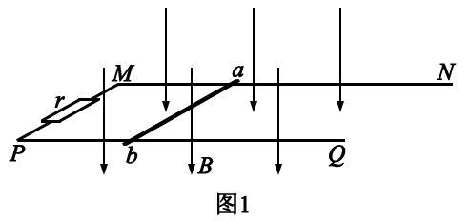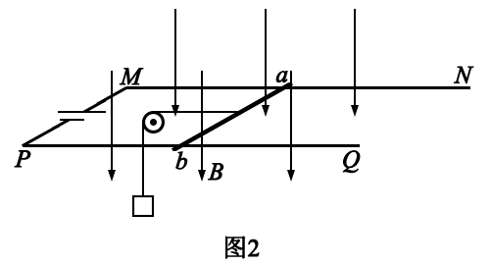
在竖直向下的磁感应强度为B的匀强磁场中，两根光滑平行金属轨道MN、PQ固定在水平面内，相距为L，电阻不计。电阻为R的金属导体棒ab垂直于MN、PQ放在轨道上，与轨道接触良好，以速度v（v平行于MN）向右做匀速运动。
图1轨道端点MP间接有阻值为r的电阻，导体棒ab受到水平向右的外力作用。图2轨道端点MP间接有直流电源，导体棒ab通过滑轮匀速提升重物，电路中的电流为I。
（1）求在Δt时间内，图1“发电机”产生的电能和图2“电动机”输出的机械能。
（2）从微观角度看，导体棒ab中的自由电荷所受洛伦兹力在上述能量转化中起着重要作用。为了方便，可认为导体棒中的自由电荷为正电荷。
a．请在图3（图1的导体棒ab）、图4（图2的导体棒ab）中，分别画出自由电荷所受洛伦兹力的示意图。
b．我们知道，洛伦兹力对运动电荷不做功。那么，导体棒ab中的自由电荷所受洛伦兹力是如何在能量转化过程中起到作用的呢？请以图2“电动机”为例，通过计算分析说明。
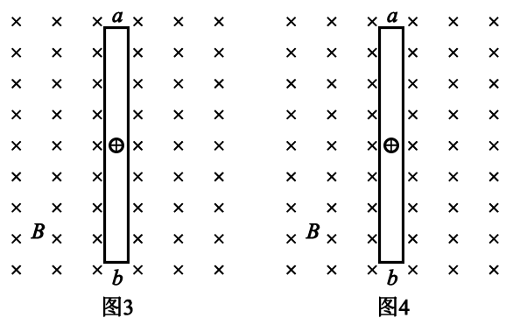
【答案】（1） （2）a．如图3、图4 b．见解析
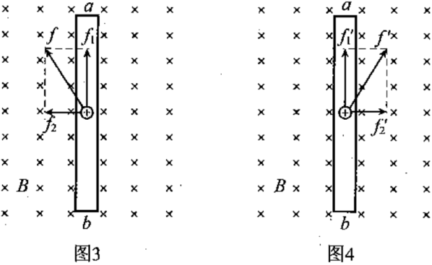
【解析】（1）图1中，电路中的电流
棒ab受到的安培力F₁=BI₁L
在Δt时间内，“发电机”产生的电能等于棒ab克服安培力做的功
图2中，棒ab受到的安培力F₂=BIL
在Δt时间内，“电动机”输出的机械能等于安培力对棒ab做的功
（2）a．图3中，棒ab向右运动，由左手定则可知其中的正电荷受到b→a方向的洛伦兹力，在该洛伦兹力作用下，正电荷沿导体棒运动形成感应电流，有沿b→a方向的分速度，受到向左的洛伦兹力作用；图4中，在电源形成的电场作用下，棒ab中的正电荷沿a→b方向运动，受到向右的洛伦兹力作用，该洛伦兹力使导体棒向右运动，正电荷具有向右的分速度，又受到沿b→a方向的洛伦兹力作用。如图3、图4。
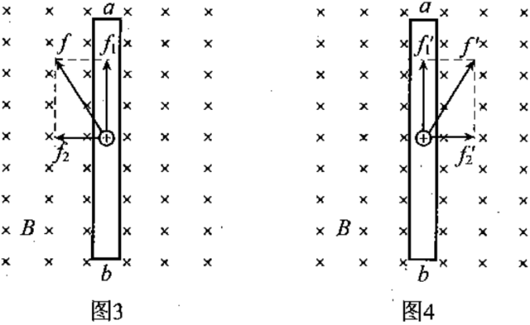
b．设自由电荷的电荷量为q，沿导体棒定向移动的速率为u。
如图4所示，沿棒方向的洛伦兹力，做负功
垂直棒方向的洛伦兹力，做正功
所示，即导体棒中一个自由电荷所受的洛伦兹力做功为零。
做负功，阻碍自由电荷的定向移动，宏观上表现为“反电动势”，消耗电源的电能；做正功，宏观上表现为安培力做正功，使机械能增加。大量自由电荷所受洛伦兹力做功的宏观表现是将电能转化为等量的机械能，在此过程中洛伦兹力通过两个分力做功起到“传递能量的作用。
【考点定位】闭合电路欧姆定律、法拉第电磁感应定律、左手定则、功能关系
【名师点睛】洛伦兹力永不做功，本题看似洛伦兹力做功，实则将两个方向的分运动结合起来，所做正、负功和为零。

1．【2017·郑州市第三次质量预测】如图所示，铜管内有一片羽毛和一个小磁石。现将铜管抽成真空并竖直放置，使羽毛、小磁石同时从管内顶端由静止释放，已知羽毛、小磁石下落过程中无相互接触且未与管道内璧接触，则
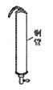
A．羽毛的下落时间大于小磁石的下落时间
B．羽毛的下落时间等于小磁石的下落时间
C．羽毛落到管底时的速度大于小磁石落到管底时的速度
D．羽毛落到管底时的速度小于小滋石落到管底时的速度
【答案】C
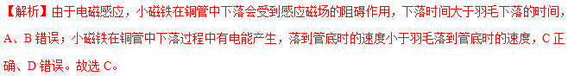
2．【2017·郑州市第三次质量预测】铁路运输中设计的多种装置都运用了电磁感应原理。有一种电磁装致可以向控制中心传输信号以确定火车的位置和运动状态，装置的原理是：将能产生匀强磁场的磁铁安装在火车首节车厢下面，如图甲所示(俯视图)，当它经过安放在两铁轨间的矩形线圈时，线圈便产生一个电信号传输给控制中心。线圈长为ι₁，宽为ι₂。匝数为n。若匀强磁场只分布在一个矩形区域内，当火车首节车厢通过线圈时，控制中心接收到线圈两端电压u与时间t的关系如图乙所示(ab、cd均为直线)，则在t₁-t₂时间内
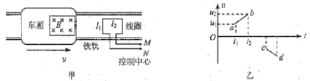
A．火车做匀速直线运动 B．M点电势低于N点电势
C．火车加速度大小为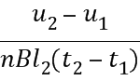 D．火车平均速度大小为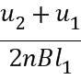
【答案】BD
【解析】A、由E=BLv可知，动生电动势与速度成正比，而在乙图中ab段的电压与时间成线性关系，因此可知在t₁到t₂这段时间内，火车的速度随时间均匀增加，所以火车在这段时间内做的是匀加速直线运动。故A错误。B、根据右手定则，线圈中的感应电流是逆时针的，M点电势低于N点电势，B正确；C、由图知t₁时刻对应的速度为：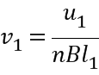，t₂时刻对应的速度为：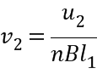，故这段时间内的加速度为：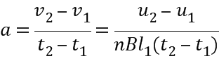，故C错误；D、由C可知这段时间内的平均速度为：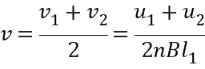，D正确。
故选BD。
【名师点睛】判定运动状态，可以找出动生电动势与速度的关系，进而确定速度和时间的关系，就可以知道火车在ab事件段内的运动性质；根据右手定则可判断电势的高低；加速度可以由AB中判定出的速度时间关系来确定；同C项一样，也是通过AB判定出的速度时间关系来解。
3．【2017·安徽省江淮十校第三次联考】宽为L的两光滑竖直裸导轨间接有固定电阻R，导轨（电阻忽略不计）间I、Ⅱ区域中有垂直纸面向里宽为d、磁感应强度为B的匀强磁场，I、Ⅱ区域间距为h，如图，有一质量为m、长为L电阻不计的金属杆与竖直导轨紧密接触，从距区域I上端H处杆由静止释放。若杆在I、Ⅱ区域中运动情况完全相同，现以杆由静止释放为计时起点，则杆中电流随时间t变化的图像可能正确的是
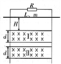
A． 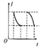 B． 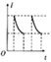 C． 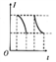 D． 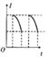
【答案】B
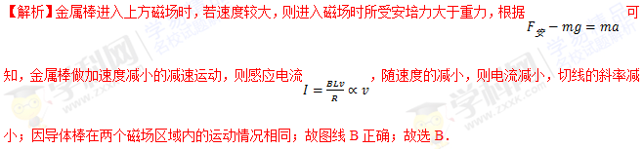
4．【2017·广东省惠州市4月模拟】在家庭电路中，为了安全，一般在电能表后面的电路中安装一个漏电开关，其工作原理如图所示，其中甲线圈两端与脱扣开关控制器相连，乙线圈由两条电源线采取双线法绕制，并与甲线圈绕在同一个矩形硅钢片组成的铁芯上。以下说法正确的是（ ）
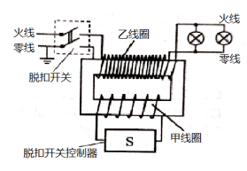
A．当用户用电正常时，甲线圈两端没有电压，脱扣开关接通。
B．当用户用电正常时，甲线圈两端有电压，脱扣开关接通。
C．当用户发生漏电时，甲线圈两端没有有电压，脱扣开关断开
D．当用户发生漏电时，甲线圈两端有电压，脱扣开关断开
【答案】AD
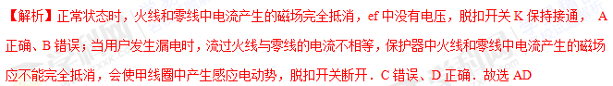【名师点睛】保护器中火线和零线中电流相等时，产生的磁场应完全抵消，穿过甲线圈的磁通量始终为零，甲线圈中没有电压，脱扣开关K保持接通。漏电时，流过火线与零线的电流不相等，保护器中火线和零线中电流产生的磁场应不能完全抵消，会使甲线圈中产生感应电动势，脱扣开关断开．
5．【2017·河南省南阳、信阳等六市高三第二次联考】如图所示，水平面上相距l=0．5m的两根光滑平行金属导轨MN和PQ，他们的电阻可忽略不计，在M和P之间接有最大阻值为6．0Ω的滑动变阻器R，导体棒ab电阻r=1Ω，与导轨垂直且接触良好，整个装置处于方向竖直向下的匀强磁场中，磁感应强度B =0． 4T，滑动变阻器滑片处在正中间位置，ab在外力F作用下以v=l0m/s的速度向右匀速运动，以下判断正确的是
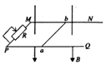
A．通过导体棒的电流大小为0．5A，方向由b到a
B．导体棒受到的安培力大小为1N，方向水平向左
C．外力F的功率大小为1W
D．若增大滑动变阻器消耗的劝率，应把滑片向M端移动
【答案】CD
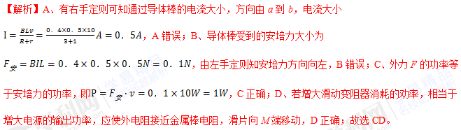
6．【2017·湖南省永州市高三三模】如图(a)所示，在光滑水平面上放置一质量为1 kg的单匝均匀正方形铜线框，线框边长为0．1m。在虚线区域内有竖直向下的匀强磁场，磁感应强度为T。现用恒力F拉线框，线框到达1位置时，以速度v₀＝3 m/s进入匀强磁场并开始计时。在t＝3 s时刻线框到达2位置开始离开匀强磁场。此过程中v－t图像如图(b)所示，那么
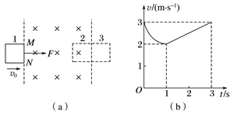
A．t＝0时刻线框右侧边两端MN间的电压为0．75 V
B．恒力F的大小为0．5 N
C．线框完全离开磁场的瞬间的速度大小为3 m/s
D．线框完全离开磁场的瞬间的速度大小为1 m/s
【答案】AB
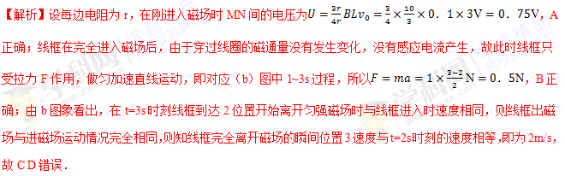
【点睛】该图象为速度--时间图象，斜率表示加速度．根据加速度的变化判断物体的受力情况．要注意当通过闭合回路的磁通量发生变化时，闭合回路中产生感应电流，所以只有在进入和离开磁场的过程中才有感应电流产生
7．【2017·大连市高三二模】如图所示，倾角为的光滑斜面固定在水平面上，水平虚线PQ下方有垂直于斜面向下的匀强磁场，磁感应强度为B。正方向闭合金属线框边长为l，质量为m，电阻为R，放置于PQ上方一定距离处，保持线框底边ab与PQ平行并由静止释放，当ab边到达PQ时，线框速度为，ab边到达PQ下方距离d（d>l）处时，线框速度也为，下列说法正确的是
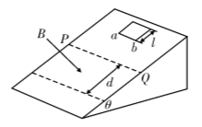
A．ab边刚进入磁场时，电流方向为a→b
B．ab边刚进入磁场时，线框做加速运动
C．线框进入磁场过程中的最小速度可能等于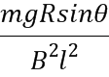
D．线框进入磁场过程中产生的热量为
【答案】ACD
【解析】根据右手定则知，ab边刚进入磁场时，电流方向为a→b．故A正确．当ab边到达L时，线框速度为v₀．ab边到达L下方距离d处时，线框速度也为v₀，知线框进入磁场时做减速运动，完全进入磁场后做加速运动，则ab边刚进入磁场时，做减速运动，加速度方向向上．故B错误．线框从进入磁场到完全进入的过程中，做减速运动，完全进入的瞬间速度最小，此时安培力大于重力沿斜面方向的分力，根据E=BIl，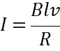 ，F_{A}=BIL，根据F_{A}≥mgsinθ，有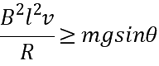，解得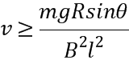 ，即线框进入磁场过程中的最小速度可能等于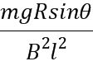，故C正确．对线框进入磁场的过程运用能量守恒定律得，mgdsinθ=Q．故D正确．故选ACD．
点睛：本题综合考查了右手定则、安培力大小公式、闭合电路欧姆定律、切割产生的感应电动势公式和能量守恒，知道线框进入磁场的运动规律是解决本题的关键．

欢迎访问“高中试卷网”——http://sj.fjjy.org

